Что надо знать при выборе компьютера?

Современное общество идет к глобальной информационной цивилизации, в которой информация становится «средой обитания» человека, а информационная деятельность – главным фактором общественного развития. Сегодня компьютер является и среством обучения, и помощник в нашем бизнесе, и источник свежих новостей из «всемирной паутины» – сети Интернет, и средство мобильной связи, позволяющее быстро передать и получить информацию. Большая часть людей покупает компьютер для развлечения. Они устанавливают интересные игры, смотрят любимые фильмы, общаются в социальных сетях и т. д. Но есть и другая категория людей, более продвинутых, которые смогли найти в данной технике большой источник дохода.
Каждый человек всё чаще испытывает потребность в знаниях в этой области. Рассмотрим некоторые составляющие которые необходимы для освоения базовых знаний о компьютере. Не важно, сколько вам лет, какие у вас знания, образование и какой у вас доход. Компьютерный мир необъятен и он подарит вам общение, знания и море положительных впечатлений, которые не иссякнут никогда!
В первую очередь – это Ваше желание. Человек должен хотеть познавать, быть открытым для нового. Самое первое, что вам необходимо усвоить — это что такое компьютер и из каких основных частей он состоит. По составным частям мы кратко пройдёмся сейчас. Простым языком, компьютер состоит из основных и дополнительных устройств.
Системный блок. Не называйте его процессором, поскольку это моветон и неверное определение. В обиходе допустимо называть его компьютером, «компом», «системником». Его внутреннее устройство на самом деле довольно простое. Хотя компоненты, из которых он состоит, являются вершиной человеческой мысли. Приступим к изучению компьютерной анатомии.
1. Корпус.
Корпус — это скелет компьютера, на который крепятся все детали (комплектующие). Корпусов бесконечное количество видов. Для начала разберитесь в форматах корпусов. В первую очередь он определяется форматом поддерживаемых материнских плат. Основные: E-ATX, ATX, Micro-ATX и Mini-ITX. По мере углубления знаний вы узнаете о таких характеристиках как: качество изготовления, функциональность, «продуваемость», количество слотов расширения, пылезащищенность, наличие актуальных и дополнительных функций. Есть и такая характеристика как «крутость» внешнего дизайна. Существует даже целое направление по дизайну — моддинг.
2. Материнская плата.
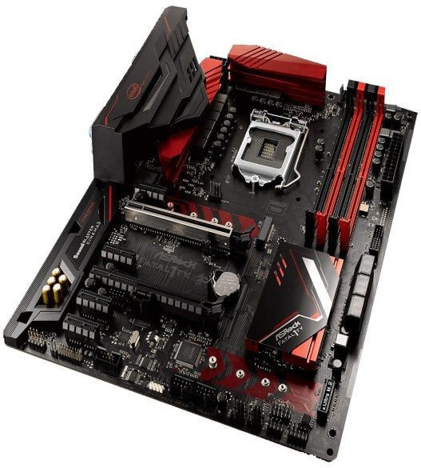
Материнская плата является связующим звеном между всеми комплектующими. Все они подключаются к ней для совместной работы. Это сложное техническое устройство. Наши гуру называют их нежно: «мать», «материнка» или «мамка». Основные форматы материнок описаны выше. Разные материнки поддерживают разные типы комплектующих (процессоров, оперативной памяти и прочих дискретных устройств). Поскольку плата является основной всего ПК, нужно серьезно подходить к ее выбору. Сначала стоит определиться с теми комплектующими, которые будут докупаться при обновлении компьютера. Затем можно обращать внимание на характеристики конкретной платы и бренд.
Список моделей, которые считаются лучшими на рынке:
1. ASRock B450 Pro4;
2. GIGABYTE GA-AB350M-DS3H V2;
3. MSI B450 GAMING PLUS MAX;
4. Supermicro X10DRi;
5. ASUS ROG STRIX Z390-F GAMING;
6. MSI B450M-A PRO MAX;
7. MSI X299 SLI PLUS;
8. GIGABYTE GA-H110-D3A (rev. 1.0);
9. GIGABYTE B450M GAMING (rev. 1.0);
10. ASUS ROG STRIX X299-E GAMING
3. Процессор.
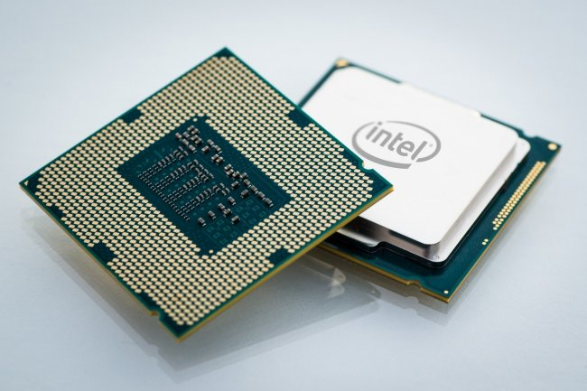
Центральный процессор – основное вычислительное устройство, исполняющее код программ.
Качество и скорость функционирования персонального компьютера, а также его производительность во многом зависят от процессора. Главный предмет споров при выборе процессора – это производитель. На данный момент на рынке конкурируют две компании – AMD и Intel. Поклонники той или иной системы готовы без устали доказывать свою точку зрения, между самими же компаниями постоянно идет «гонка вооружений», поэтому однозначно ответить, какие процессоры лучше, AMD или Intel, невозможно. Но пока отметим, что при выборе процессора все же внимание стоит обращать на его архитектуру, количество ядер, тактовую частоту, объем кэш-памяти и прочие параметры. В данное время короли производительности, процессоры Intel представлены в разных ценовых категориях. В бюджетной сфере это линейки Celeron и Pentium. Кстати, по производительности они превосходят аналогичные по стоимости процессоры AMD, но уступают им во многозадачности. Для игровых ПК начального уровня и мультимедийных компьютеров подойдут процессоры Core i3, для более мощных — Core i5, для самых мощных игровых — Core i7.
4. Оперативная память.
В оперативной памяти компьютер хранит данные, которые он использует в текущий момент или собирается использовать в процессе работы. Она энергозависимая и после выключения компьютера все данные из неё пропадают. Начните с того, что узнайте типы оперативной памяти (для ПК, серверов, DDR3, DDR4). Затем узнайте о частотах, вольтажах, типах используемых чипов и их компоновке, типах охлаждения чипов.
5. Накопители HDD и SSD.
В этих устройствах долговременной энергонезависимой памяти, хранятся все данные, которые сохраняются после выключения компьютера. Проще говоря, все программы и файлы. Фото вашего любимого кота и ваши видео из отпуска хранятся именно там. Тема довольно интересная и не сложная, если пройти по ней поверхностно. Вы улучшите и углубите свои знания о накопителях, когда решите сменить HDD/SSD в вашем компьютере или при сборке нового. Накопитель HDD необходим для долговременного хранения данных на компьютере. Жесткий диск не зависит от электрического питания, именно поэтому все фильмы, фотографии, документы, музыка, программы, операционная система и ее файлы сохраняются на компьютере после отключения питания.
Основные характеристики HDD, о которых нужно знать:
Интерфейс подключения — необходим для взаимодействия между материнской платой и жестким диском. Внутренние жесткие диски используют следующие интерфейсы:
— ATA (также используются названия IDE и PATA). Максимальная скорость передачи данных составляет 133 Мб/с. Это параллельный интерфейс, который подходит как для подключения HDD, так и для чтения оптического привода. На современных материнских платах данный разъем не используется. Его можно встретить лишь на старых ПК;
— SCSI – это набор стандартов для передачи данных и подключения между компьютером и периферийным устройством. Пропускная способность от 5 Мбайт/с до 640 Мбайт/с;
— SATA – при работе с бюджетными платами способен подключать несколько устройств, более дорогая рассчитана для подключения одного. SATA имеет ревизии с разной скоростью передачи данных: SATA до 150 Мб/с, SATA rev. 2.0 – до 300 Мб/с и SATA rev. 3.0 – до 6 Гбит/с.
— SAS подобен интерфейсу SCSI, имеет совместимость с SATA. Скорость передачи данных – до 24 Гбит/с;
— USB, скоростью до 380 Мб/с, подходит для разных устройств;
— Fibre Channel – последовательный интерфейс обеспечивает высокую скорость передачи данных. Минимальная пропускная способность составляет 100 Мб/с, максимальная 12800 Мб/с.;
— FireWire – высокоскоростная шина, для подключения мультимедиа и переносных устройств. Полоса пропускания составляет от 400 до 3200 Мбит/с.
Емкость жесткого диска – это место для хранения данных. Вместительность современных HDD дисков достигает 10 терабайт. Следует учесть, что, несмотря на общепринятую двоичную приставку в информатике, производители используют величины, кратные тысячи. Это значит что приобретая винчестер на 500 Гб, реальная емкость будет составлять 465,7 Гб;
Форм-фактор – это физический размер диска, его ширина, выраженная в дюймах. Для ноутбуков стандартным размером является 2,5 дюйма, для настольного компьютера – 3.5 дюйма. Также используются габариты 0.85, 1, 1.3 и 1.8 дюйма;
Объем буфера – это промежуточная высокопроизводительная память, которая необходима для сглаживания разницы скорости записи, чтения и передачи данных, а также для ускорения работы накопителя;
Количество оборотов шпинделя. Количество оборотов или же скорость вращения шпинделя в минуту составляет 4500/5400 оборотов в ноутбуках, 5400/7200 в настольных компьютерах и 10000/15000 в серверах;
Время наработки на отказ – это средняя продолжительность работы накопителя между отказами. Сейчас во многие жесткие диски встроена технология S.M.A.R.T., которая позволяет оценить состояние жесткого диска;
Уровень шума – шум, создаваемый жестким диском, измеряемый децибелами. Оптимальный уровень шума – до 26 дБ;
Время произвольного доступа – это средний отрезок времени, в течение которого выполнялось позиционирование головки на произвольном участке винчестера;
Операции ввода и вывода, сделанных за секунду. Количество выполненных операций зависит от запросов и скорости вращения. Современные жесткие диски выполняют 75-100 операций в секунду при 7200 оборотов за секунду;
Скорость передачи данных. Внешняя часть диска передает около 150-200 мегабайт в секунду, внутренняя около 70-100 мегабайт в секунду;
Ударостойкость – сопротивляемость жесткого диска к ударам и резким скачкам давления. Измерение происходит в выключенном и включенном состоянии, единицами допустимой перезагрузки.
6. Кулер процессора
Это не самое сложное устройство, задачей которого является охлаждение процессора во время его работы, ввиду его нагрева. Узнайте о воздушном и жидкостном охлаждении, о типах креплений (поддержка различных сокетов). Изучите тему термоинтерфейсов – это паста, которая служит проводником тепла между поверхностью подошвы кулера и крышкой процессора. От выбора кулера будет зависеть качество работы вашего процессора.
7. Блок питания.
С блоком питания вы уже сталкивались. «Зарядка» от вашего телефона это тоже блок питания. В компьютере он внутренний и более сложный. Как и для человека, для компьютера качественное питание является залогом хорошего здоровья и долголетия. Но, чтобы разбираться в его внутреннем устройстве, уже таки желательно иметь профильное образование. Но вам будет достаточно узнать общее внутренне устройство и типы используемых компонентов.
8. Видеокарта.
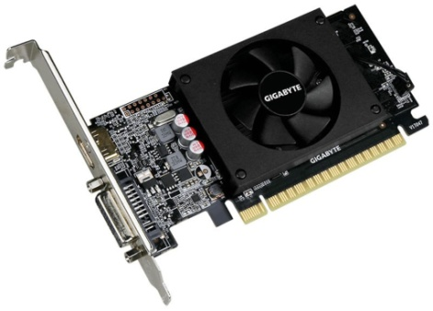
Чаще всего это самый дорогой компонент вашего компьютера. Отвечает за вывод изображения на монитор. Но не всегда. На сегодняшний день он отвечает ещё и за наполнения деньгами вашей банковской карты, если вы решите стать майнером.

Ниже вы найдете рейтинг лучших видеокарт
- Nvidia GeForce RTX 3060 Ti;
- Nvidia GeForce RTX 3080;
- Nvidia GeForce RTX 3090;
- AMD Radeon RX 5600 XT;
- Nvidia GeForce RTX 3070;
- AMD Radeon RX 5700;
- AMD Radeon RX 6800;
- MSI GeForce RTX 3090 Gaming X Trio;
- Gigabyte GeForce GTX 1660 OC 6G;
- PNY GeForce GTX 1660 Ti XLR8 Gaming OC.

Итак, мы закончили с начинкой системного блока. Как видите всё просто. Но системный блок это лишь «железо». Важнейшей частью компьютера является программная. Именно она заставляет компьютеры оживать. Первая и основная программа компьютера это BIOS. Это спинной мозг компьютера.
Затем наступает очередь изучения операционной системы (ОС). Их также довольно много, но самая распространенная из них «Windows». Изучение операционной системы позволит вам самостоятельно устранять ошибки в её работе, не вызывая платного мастера. А ошибки в «Windows» происходят периодически. Если правильно настроенное «железо» может работать годами без вмешательства, то с операционной системой так получается не всегда. Её изучение также позволит вам её правильно настраивать под свои нужды, устанавливать нужные вам программы, расширяя таким образом функционал вашего компьютера. Изучение ОС приведет к изучению других программ, начиная от интернет-браузера наподобие Google Chrome, «фотошопа” и заканчивая полезными утилитами. Программы это основная рабочая среда, а компьютер служит для обеспечения их работы. Изучив «железную» часть, вы сможете почти всё время уделить «софтовой»(программной), лишь иногда оглядываясь на «железные» новинки. А впереди ещё огромный рынок периферии, поражающий своим многообразием.
Благодаря рассмотренной информации можно понять, как разбираться в компьютерах, а именно - в их составляющих. Благодаря полученным знаниям вы сможете выбрать оптимальный компьютер, который будет соответствовать вашим требованиям и цели предназначения.

